OLIMPIADA I DZICIĘCE ZABAWY SPORTOWE

W tym tygodniu wspólnie będziemy poznawać różne dyscypliny sportowe oraz spędzać aktywnie czas. Gotowi? Zaczynamy!
- Obejrzyjcie serię bajek o przygodach Bolka i Lolka, dotyczącą olimpiady i poszczególnych dyscyplin sportowych https://www.youtube.com/watch?v=jXxKHtQneTo .
- Wykonajcie zadania z załącznika nr 1.
- Przeczytajcie sylaby z obu węży- raz głośno, raz cicho, raz szybko, raz wolno. Połączcie sylaby z obu węży i przeczytajcie sylaby.
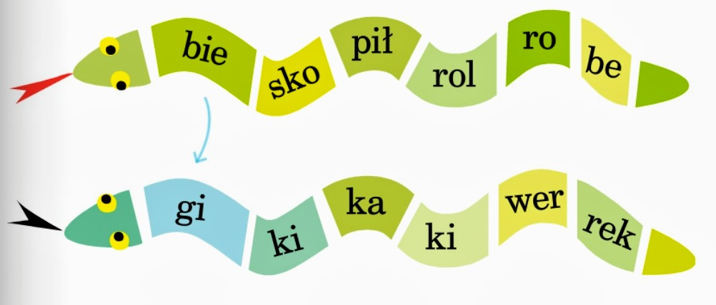
- Podkreślcie wyrazy oznaczające przedmioty, których można użyć do zabaw ruchowych:
piłka, kubek, rower, rolki, tenis, guma do skakania,
rakietki, skakanka, mydło, hulajnoga, poduszka
- Spróbujcie przeczytać tekst o planach dzieci na wspólną zabawę. Jakie są wasze pomysły na aktywne spędzanie czasu wolnego? Dopasujcie dialogi do dzieci, łącząc zdania z postaciami. Dokończcie kolorować ilustrację. –załącznik nr2.

- Pobawcie się z kimś bliskim w zabawę pantomimiczną- ,,Dyscypliny sportowe”. Przygotujecie karteczki z nazwami sportów. Jedna osoba losuje karteczkę, odczytuje nazwę i pokazuje daną dyscyplinę sportową za pomocą ruchu i gestów. Druga osoba próbuje odgadnąć jej nazwę np. (tenis, kolarstwo, pływanie, karate, piłka nożna, skok wzwyż, skok w dal, łucznictwo).
- Spróbujcie czy uda wam się wykonać polecenia:
- stań jak najdłużej na jednej nodze,
- wykonaj 10 przysiadów,
- skocz jak najdalej obunóż,
- zrób 5 pajacyków,
- rzuć jak najdalej piłką.

- Wykonajcie kredkami kolorowe piłki. Odrysujcie na kartce kilka okrągłych przedmiotów, które znajdziecie w domu. Sprawdźcie czy dane przedmioty mieszczą się na kartce, czy nie są za duże. Narysowane koła ozdóbcie różnymi wzorami i szlaczkami. Na koniec policzcie ile kolorów jest na waszych piłkach.
- Postarajcie się ułożyć rytm 3-5 elementowy z posiadanych w domu kredek, klocków, plastikowych nakrętek lub innych dostępnych materiałów.
- Spróbujcie nauczyć się rymowanki:
GIMNASTYKA , DOBRA SPRAWA,
DLA NAS WSZYSTKICH TO ZABAWA,
RĘCE W GÓRĘ W PRZÓD I W BOK,
SKŁON DO PRZODU, W GÓRĘ SKOK.
Recytujcie wierszyk, jednocześnie pokazując jego treść.
- Wykonajcie samodzielnie kręgle z dostępnych materiałów np. butelek plastikowych z wodą. Przygotujcie małą piłkę i zagrajcie w kręgle na świeżym powietrzu.

- Dopasujcie podpisy do obrazków. Pokolorujcie obrazek.
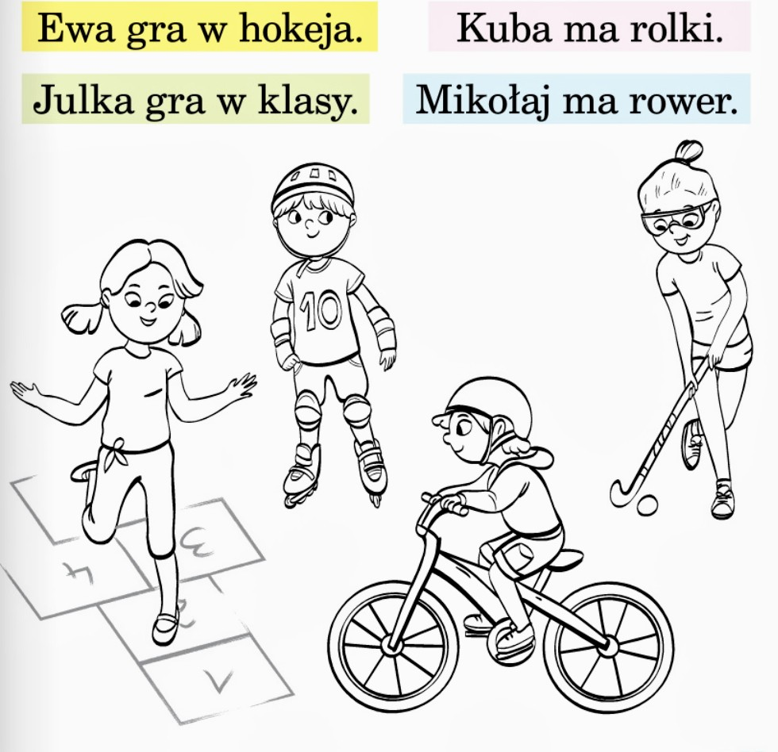

Załącznik nr 1
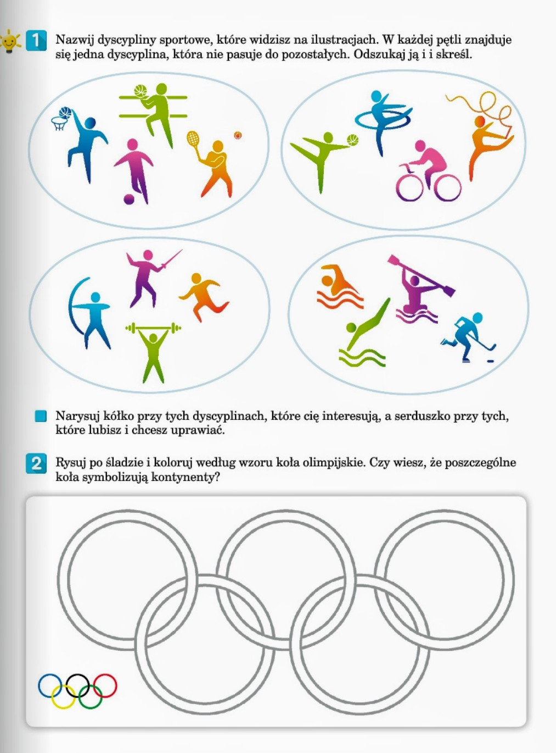

Załącznik nr 2
